**Дата: 22.05.2023р.**

**План – конспект уроку з фізичної культури**

**Урок:№99**

**Клас: 8-Б**

**Модуль:** футбол

**Мета:** Формування ціннісних орієнтацій щодо використання фізичних

вправ як одного з головних чинників здорового способу життя.

**Завдання уроку:**

1.Відволікальні дії.Фінти.

**Домашнє завдання**: Відволікальні дії.Фінти.

**Хід уроку**

**І.** **Відволікальні дії. Фінти**

Фінти призначені для відволікання уваги суперника під час ведення м'яча. У тих випадках, коли м’яч можна без додат­кових зусиль передати партнеру, фінти не потрібні.

|  |  |  |
| --- | --- | --- |
| **Фінт»відходом»**  https://disted.edu.vn.ua/media/images/asia/football/3rik/u10.files/image001.jpg | **Фінт «зупинкою»**  https://disted.edu.vn.ua/media/images/asia/football/3rik/u10.files/image002.jpg | **Фінт «ударом»**  **https://disted.edu.vn.ua/media/images/asia/football/3rik/u10.files/image003.jpg** |

Фінти «зупинкою», «ударом» і «відходом» є основою відволікальних дій у футболі. Засвоївши їх, можна починати відпрацьовувати й інші, складніші, а саме: «випадом», «пере­несенням ноги через м'яч» і фінт «ударом ногою з приби­ранням м'яча під себе».

|  |
| --- |
| Фінт «випадом"  https://disted.edu.vn.ua/media/images/asia/football/3rik/u10.files/image005.jpg |

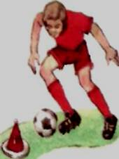Зроби        випад         ліворуч (праворуч), вказуючи хибний напрям руху.

Суперник зробить спробу перехопити м'яча. Перед тим, як відібрати м'яча, обведи праву (ліву) ногу навколо м'яча та підчепи його зовнішньою сторо­ною стопи.

Відведи м'яча праворуч (ліворуч) і підкинь його повз суперника. Швидко повертайся й відходь з м'ячем. Щоб виконати фінт «випадом» упев­нено, потренуйся самостійно, викорис­товуючи стійку. Наближаючись до стійки, відвернись від неї. Фінт роби в обидва боки. Так само тренуйся з виконання інших фінтів.

**Фінт перенесенням ноги через м'яч»**

|  |  |
| --- | --- |
| https://disted.edu.vn.ua/media/images/asia/football/3rik/u10.files/image007.jpg | https://disted.edu.vn.ua/media/images/asia/football/3rik/u10.files/image008.jpg |

Веди м'яч зовнішньою сто­роною ступні. Вдавай, що маєш намір повернути праворуч. Швидко перенеси праву ногу через м’яч.

Підчепи м'яча зовнішньою стороною лівої ступні та уда­ром спрямуй його ліворуч.

Фінт «ударом ногою з прибиранням м'яча під себе»

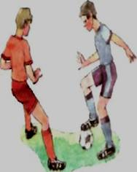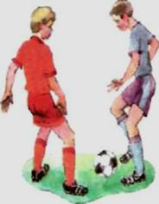Відведи ногу назад, ніби збираєшся вдарити, але замість цього пронеси ногу над м'ячем.

Повертаючи ногу у вихідне положення, підошвою відштовхни м’яч зверху, щоб він відкотився назад.

У цей час почни повертатися на іншій нозі, нахиляючись у напрямку руху.

Як тільки м’яч відкотився, завершу поворот та відходь від переслідувань.

Відеоматеріал за посиланням:

[Фінти!!!](https://www.youtube.com/watch?v=bLmcpHcvSm0&ab_channel=letsplayfootball_ua)

**ІІ. Домашнє завдання:**

1.Зробити розминку.

2.Написати коротко конспект або виконати фінти і відправити на ел. пошту: **asgriva95@gmail.com**